1) Статическая библиотека – файл с объектными модулями, предназначенный для подключения к программе на этапе компоновки.

2) .lib – файл, который подключается на этапе компановки. Его запустить нельзя.

.exe – исполняемый файл/приложение. Результат сборки.

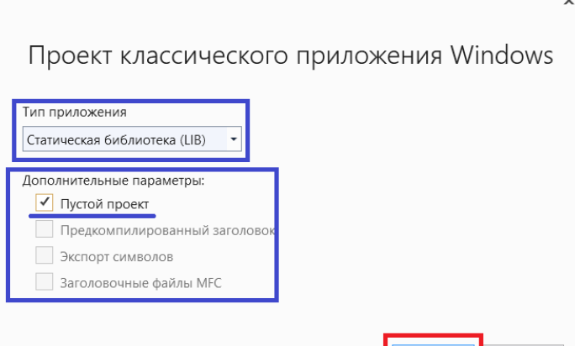

3)На этапе компановки

4)Нууу типо